1 Ejercicio de XML - Ciudades de países

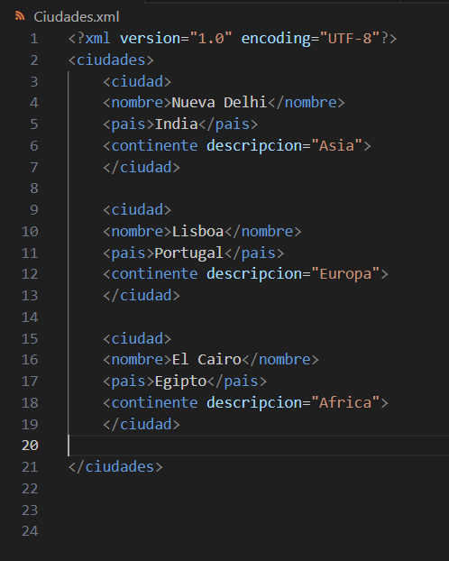

2 Ejercicio de XML - Hechos históricos

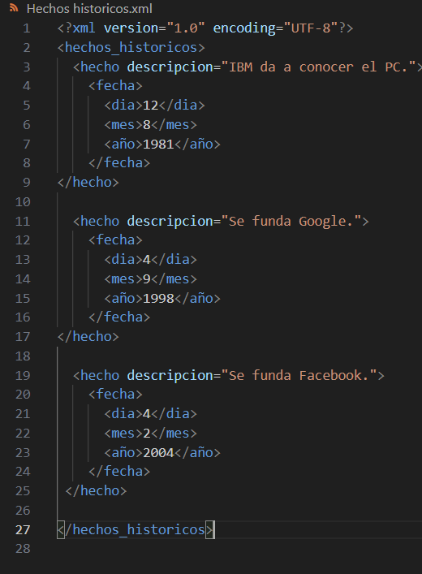

3 Ejercicio de XML - Lista de marcadores de páginas web

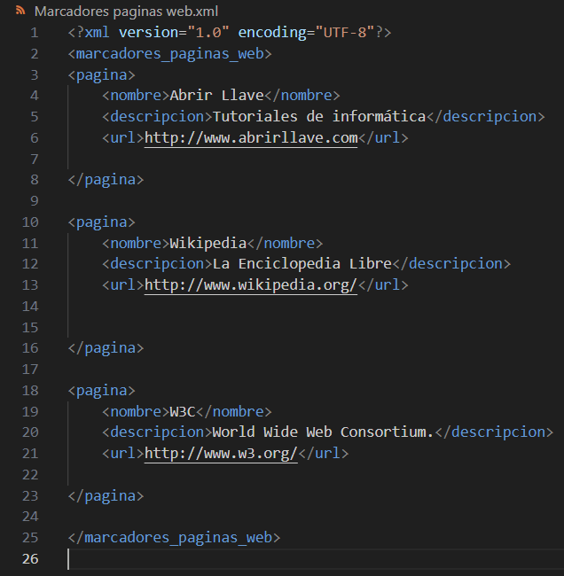

4 Ejercicio de XML - Equipos de fútbol

